東海大學職員會2017年 暑假旅遊(四星)
發峴中越 四大世界文化遺產 全覽六日
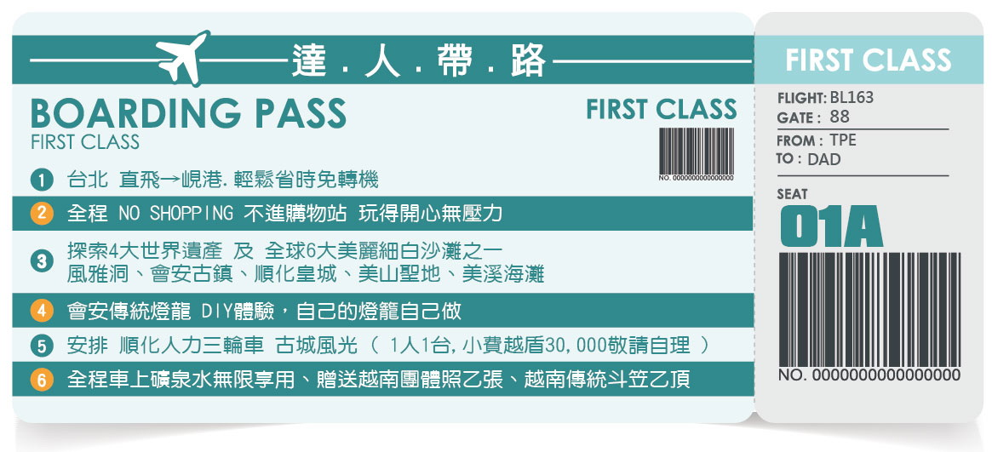
- 全程使用捷星航空桃園直飛峴港，單程僅需2.5小時，省去轉機及拉車之苦，節省時間讓您更深入了解行程【含機上餐食 / 行李託運20公斤】
- 專業峴港在地經營，直飛峴港特別辦理落地簽證，節省您的時間、也節省您的金錢
- 越南地接全程自行操作，多年操作經驗，讓您玩得開心、遊的放心
- 安排『車遊韓江』欣賞韓江畔夜景與峴港市區夜間風貌。
- 安排遊覽【順化皇城】於1994年被聯合國科教文組織認定『紫禁城』為『世界文化遺產』
- 安排遊覽【美山聖地】於1999年被聯合國科教文組織認定為『世界文化遺產』
- 安排遊覽【會安古鎮】於1999年被聯合國科教文組織認定為『世界文化遺產』
- 安排遊覽【風雅洞】於2003年被世界文教組織認定為『世界自然遺產』
- 安排遊覽【美溪沙灘】於2005年被聯合國科教文組織認定為『全世界六大美麗沙灘之一』
- 特別贈送貴賓每天礦泉水無限享用，及贈送越南團體照乙張、越南傳統斗笠乙頂。
- 全程 NOSHOPPING 不進購物站，避免耽誤既定行程。
 | 捷星航空 | BL-163 | 台北 | 13:10 | 峴港 | 14:45
 | 捷星航空 | BL-162 | 峴港 | 08:35 | 台北 | 12:10
捷星航空是亞太區最大的廉價航空，共擁逾120架飛機，每周超過4,000班航班。
捷星航空連續3年 (2011-2013)榮獲澳洲/太平洋最佳廉價航空公司(SkyTrax)獎於2004年成立。
【飛機提供 : 來回拖運20公斤行李 / 手提7公斤 / 機上簡餐(無提供素食)】

第一天 台北 峴港 市區巡禮
今日集合於桃園國際機場，搭乘班機飛往越南中部峴港國際機場。峴港為中部最大的深水港口及商業中心。由於位置良好，港口條件佳，自古以來就是重要的國際港口與轉運站，非常繁榮。此外，峴港亦是2 ~ 15世紀國事強大的占婆王國的首都，現今市區和近郊還留有占婆時期的遺跡。這裡是越南第三大城市，也是中部最大的海濱旅遊城市。
【峴港～東方夏威夷】位於越南中部、緊鄰南中國海邊的越南中部第一大城─峴港，擁有綿延30公里的潔白沙灘，湛藍的海水、無汙染的海岸線，使這裡被盛讚為「東方夏威夷」。
豔陽、藍天、白沙，搭配清澈湛藍的海水，如此沁人心脾的美景，使得峴港被國際知名旅遊網站TripAdvisor評為「世界十大爆紅旅遊景點」第一名 。
【占婆博物館】占婆雕刻博物館，建於1915年。館內保存越南黃平省至平定省一帶出土的7-15世紀占婆石雕和陶雕，有近千件大大小小的美術精品。這些複雜雕刻的沙石文物都是從越南各個地區出土的文物，很值得專程到峴港來參觀。展館內有一具美山占婆的復原模型，據說這間博物館的造型便是仿用了占婆塔式的建築風格，並在外牆塗上黃色，讓其在鬧市中顯得更是顯眼。
【峴港地標建築~龍橋(車遊)】是為了紀念峴港解放38周年，於2009年開始，歷經四年建成，坐落于市區的韓江之上，它不僅是世界上最大鋼鐵結構的龍形大橋，還覆蓋了2500個LED燈，每逢重要節慶的時候，會從龍頭噴出熊熊烈火，除了有代表民族獨立的意涵外，獨特的建築工藝與造型，使它曾登上CNN報導，稱其為峴港城市的新成功象徵。
【韓江畔夜色(車遊)】當夜幕降臨時，市區的夜景就成了另外一道風景線，世界十大摩天輪之一的Sun Wheel，每到晚上所有燈光打開，頓時流光溢彩，絢麗繽紛！而韓江橋也是峴港的象徵，為越南第一座旋轉式橋樑。待天色漸暗，沿岸的燈光紛紛亮起，佇立河畔欣賞峴港的的夢幻夜色中，盡享悠然時光。
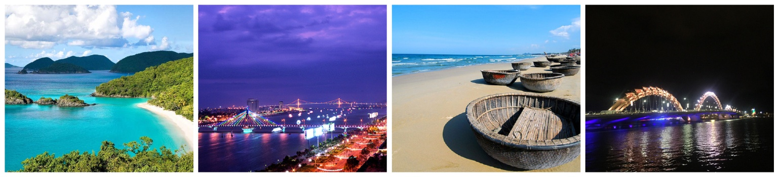
早餐： | x | 午餐： | 機上簡餐 | 晚餐： | 宣山餐廳 中華料理+火鍋
住宿 : | ★★★★ 韓江酒店HAN RIVER HOTEL 或 金宮酒店Gopatel Hotel and Spa 同級旅館

第二天 峴港順化古都～順化京城、紫禁城（世界文化遺產-含三輪車）啟定皇陵仿古龍船遊香江～天姥寺
【順化京城、紫禁城】聯合國科教文組織於1994年認定紫禁城為『世界文化遺產』 順化的美不僅僅是自然風光，還有它的歷史人文氣息。 順化京城面對香江，背靠禦屏山，呈四方形，每邊長約兩公里半，四周有護城河環繞。內靜心湖夏天蓮花盛開，清風陣陣，荷香四溢。 這裡曾先後是越南封建王朝舊阮、西山阮和新阮朝的都城。歷代皇帝的宮殿建築“皇城”便在北部順化的京城裡。順化的皇城面對香江，背靠禦屏山，是仿造中國的故宮修建的，與故宮有頗多相似之處。皇城有午門、和平門、顯仁門、彰德門四個城門。1945年8月30日，阮朝最後一個皇帝保大就是在午門正式宣佈退位，把象徵皇權的寶劍和玉璽交給了臨時代表團，標誌著越南封建君主制度的最後廢除。越南的皇城裡也有太和殿，是皇家逢年過節舉行盛大朝拜儀式的地方。皇城之中又有紫禁城，是皇帝及後妃、皇子居住的地方。這相當於北京故宮中的內廷部分，除宮女、太監，外人不得進入。雖然在越戰期間，順化皇城的許多建築受到破壞，但這仍然是目前越南保存最完好的古建築群。 而皇城腳下的順化，城市生活節奏不快，但是安靜古樸，滿城鳥語花香，那種悠閒寧靜之美讓人樂而忘返。
【三輪車遊古城】安排搭乘三輪車遊覽順化京城體會越式浪漫風情，這裡觀光三輪車也頗具順化特色，沿途您可細心品味沉睡中的古城之美。(一人一台，小費30000越盾，敬請自理)
【啟定皇陵】又名「應陵」，建於一九二零年，於一九三一年完成。一九一六至一九二五年間是啟定皇九年的在位期，當一九二六年啟定皇去世時，皇陵尚未建造完成，由其子第十三代保大皇繼續修陵。在入口處有一排雄偉的雕龍階梯直達皇陵的前院，平臺上有象形、馬形及文武百官等石像，中央立著一塊刻滿中文的石碑，是保大皇帝悼念其父啟定皇帝的追思文，在陵墓上方的平臺上有一尊與真人般大小的啟定銅像，皇陵內部地板舖著彩色的琉璃瓦，牆上有巨幅祥龍壁畫，內廳的左右兩側有花磁磚與碎玻璃拼成的彩色壁畫，敘述各種不同的故事主題。 啟定皇陵隱於周珠山的山丘上，佔地雖小但氣宇不凡，建築風格融合中國及法國的特色，與其他皇陵有著不同的風格，遠看皇陵像是一座氣氛神祕的歐式城堡。
皇陵耗時1I年於1931年才終於完成皇陵雖小，卻是日用萬人以上的人力建造，創下十三朝建築花費金額最高的紀錄。而阮朝皇陵的修建耗費了大量的人力與物力，在當時引起深深的民怨。它作為越南人民勤勞與智慧的結晶，成為今日越南珍視的文化遺產。如今，這座皇陵卻是越南保存最完整的古蹟，對國家財政造福最多的皇陵。
【仿古龍船遊香江】人們都說香江是順化的靈氣之源，水呈淡綠色而且又非常清澈，香江兩岸樹木蔥籠，據說是因為上游長滿繁密的石菖蒲，清澄的河水中，總是飄著淡淡的幽香，香江之所以得名。蜿蜒清澈穿過古城，將古城分成南北，也塑造出不少風景雅致的角落。江岸兩側全為綠草覆蓋，藍天、白雲、青山、綠水，人在此彷彿置身於畫中。
香江景色之美，尤在黃昏入夜時，萬家燈火、滿天星斗一同慢慢點亮，映照在碧波之中，搭乘著仿古龍船，不時的古刹鐘聲為伴，美的享受臻於佳境，曾吸引騷人墨客流連忘返，也不知使多少遊人為之陶醉和讚美。
【天姥寺(靈姥寺)】位於順化城西郊香江江畔，聳立於北岸高處，是中國式佛寺，已有近400年的歷史。天姥寺佔地很大，有幾進的殿堂，樹木鬱鬱蔥蔥。寺內有一高塔，名福祿塔，為越南著名古塔之一。塔呈八角形樓閣式，古樸凝重，寺內有一重達3600公斤的大鐘。在寺邊臨江遠眺，江上清風徐徐，山青水秀，田園風光盡收眼底。
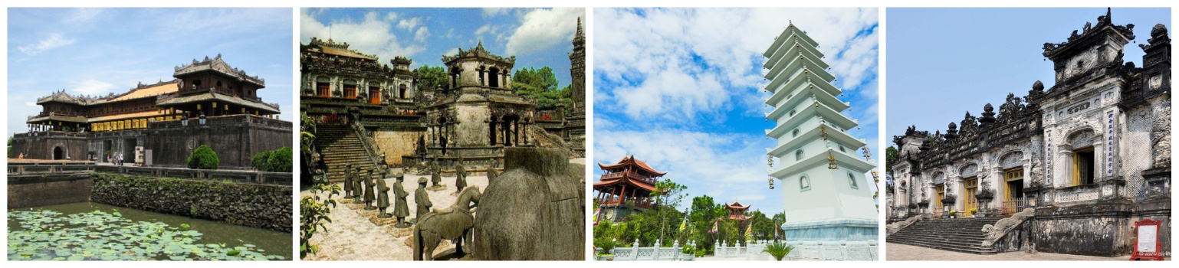
早餐： | 酒店享用 | 午餐： | LAPINES餐廳 越式風味 | 晚餐： | 老地方餐廳 中越風味
住宿 : | ★★★★ 世紀酒店 CENTURY RIVERSIDE HUE 或 EMM Hotel 或 同級旅館

第三天 順化 【風雅喀邦國家公園】─中越世界自然遺產【風雅洞】(世界第一大洞)
【喀邦國家公園風雅洞】位於廣平省著名的岩洞勝景，知名的有天洞、水洞和淺洞。洞的出入口主要有兩個：天洞口和水洞口。天洞口距離地面200米，水洞口則是注入胭脂河的一條地下深水溪流的出口。水洞洞門宛如鯨魚巨口，高約10米，寬20餘米。洞口水色深黛，洞內溪流清澈。
洞中景色奇妙，有的兩側石壁色彩繽紛，鍾乳石光怪陸離，呈現出巨象、獅子、鳳凰、麒麟、仙人奕棋、瓊樓玉宇等千行萬狀的景物；有的鍾乳石層層疊疊，犬牙交錯，構成石林美景；有的形如窪地，周圍石壁聳立，如入深幽山谷；並有岩壁水珠下滴和水波叩擊岩岸所發出的音響，交織成天然樂曲。洞內還有古代遺跡：水洞口一邊岩壁上的石座，是古代占族人供祀的豐芽洞守門金剛的遺跡；越戰期間越共於風雅洞內開設彈藥庫與野戰醫院，經由船隻可以將物資與傷患送進洞內，美軍曾轟炸未果，如今鐘乳石仍然非常完整，前往風雅洞需搭程船隻進入，沿途可見奇山怪峰，經過燈光打上各種顏色真是異常炫目、鬼斧神工！
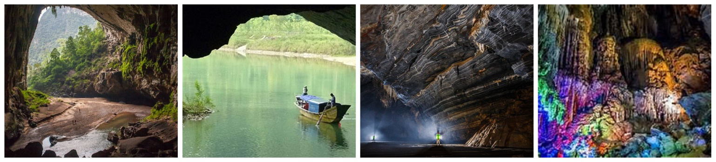
早餐： | 酒店享用 | 午餐： | 中越風味 | 晚餐： | 中越風味
住宿 : | ★★★★ 芒青假日酒店Muong Thanh Holiday Quang Binh Hotel或同級旅館

第四天 洞海 廣平關 譚東亞教會遺址 順化 東巴市場 峴港 山茶半島 山水沙灘
【廣平關】廣平省是以前越南“南北朝”時期北鄭南阮的分界線，當時在此地建有廣平城，目前還殘存部分城墻。
【譚東亞教會遺址】是越南最古老的天主教教會，它的歷史可追溯至17世紀中葉。現在所見遺址是在19世紀後期，所建立的天主教堂，但卻又再1968遭受到美軍的炸毀。故現在所看到教會，就像澳門的大三巴一樣只剩下一個正面牆面而已。這片遺跡曾歷經教會和許多的教友多次爭取重建，但卻因越南政府已將這塊土地收回，並意圖使之成為”美國的侵略戰爭”的象徵。
【賢良橋】越南最神秘及曾是越戰時期以17度緯線分割為南北越之，並安排下車參觀。
【東巴市場】此市集自古以來就是香江畔重要的貨品集散地，也是採買伴手禮的最佳去處，更是您了解順化古都民情風俗不可不去的重要景點，值得一提的是順化名產有詩篇斗笠、刺繡、蝦醬、魚露等..其中又以詩篇斗笠最為知名最為特別。
【山茶半島】距離峴港市中心13公里的山茶半島，由全越南最長的吊橋『順福橋』相連接，沿途景色麗緻。過去這裡是美軍基地，山茶半島長15公里，最寬處5公里，最窄處1公里，最高峰696米，有原始林4370公頃，珍稀動物有爪哇猴、長尾猴、紅臉雞等等。半島上崗巒起伏，林木繁茂，並有鳥獸出沒，已被劃為森林保護區。
【山水海灘】美麗迷人的浪漫的美景令您流連忘返！這座有著陽光，美麗沙灘的度假勝地，過去越戰期間，可是身為美軍基地的重要港口，綿延30公里的峴港沙灘面向南中國海，擁有無比藍的海水，質地細緻的白沙，加上不受污染破壞，徹底擁有不受打擾的度假空間。
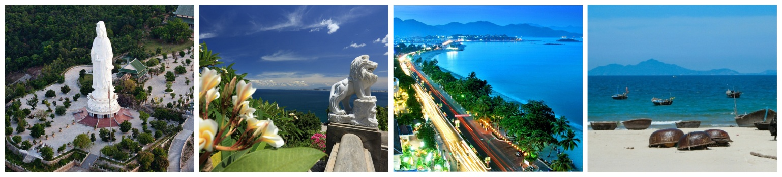
早餐： | 酒店享用 | 午餐： | ROYAL PARK越式風味 | 晚餐： | 老空間餐廳 中越風味
住宿 : | ★★★★ 韓江酒店HAN RIVER HOTEL 或 金宮酒店Gopatel Hotel and Spa 同級旅館

第五天 峴港 美山聖地 會安古鎮 傳統燈龍DIY 夜遊會安古鎮(酒吧一條街、逛夜市)
【美山聖地】距離會安古城約50公里，地處直徑約二公里的山谷內，在1898年被一位法國考古專家發現了用磚石頭砌成的71座塔寺。現有20座不完整，但仍保持著原始模樣。這是占婆王國用以祭祀君主和神靈的印度教聖都，建於4~13世紀末，是東南亞長期連續發現的唯一建築群體。這個區域之奇妙，在於占婆塔巧藝工匠之建塔技術、石磚雕刻藝術和審美觀。在中國史書讚揚占婆人是[砌磚藝術大師] 磚塊大小為31*17*5厘米，燒製溫度硬度均勻，密密的重疊，不用灰漿，至今尚未研究出所用的是什麼粘結劑。在1999年12月被世界文教組織列為世界文化遺產。
【會安古城】1999年聯合國教科文組織將會安古城定爲世界文化遺産 會安古城（Hoi An）是中國人在南越定居的第一個城市，漫步古城老街，映入眼簾的都是熟悉的漢字。明末清初之時，有五位明朝大將軍不願投降清朝，攜家帶眷渡海在這兒安身立命。鄭和下西洋到越南時，就是停留在會安，從此帶來了華人移民。 要感受會安古城濃厚的中國氣息，要到Lei Loi及Tran Phu兩大老街，兩旁盡是已屹立了數百年的古老中式建築，建築由山牆、彩色鴛鴦瓦蓋頂、硬木做成的柱椽、門扇、紅牆綠瓦組成深宅大院，無論是屋子的結構、佈置及傢俱，都極富中國氣息。 後來法國人新蓋的法式古典庭園式建築夾雜在古城之間，依著秋盤河而建，悠閒又浪漫。法式建築外形漂亮、線條優美，外牆裝飾歐洲文藝復興時期的雕塑，頗具藝術性。 會安現今古建築的式樣、街道的佈局，體現了中、日、越文化與建築風格的結合。既展現了中、日式建築的古樸和優雅，又融入越南人的自然審美觀和生活情趣，人文文化傳統得到良好、完整的保存。雖然經歷了多年的戰爭，會安古城卻沒受到破壞。幾個世紀過去了，小城依然保留著曾經的樸拙古韻。
【會安傳統燈籠製作】 安排前往『會安手工燈籠藝術教室』，在專業師傅教導下，製作一個屬於您獨一無二的手工燈籠吧!
晚餐後，再次帶您探索入夜的會安古鎮，一盞盞由當地少女巧手所糊成的燈籠，點燃古鎮最嫵媚的氣質，令人心動，給人一種似乎回到古代的錯覺。其間更有洋人街.啤酒BAR的風情獨特的商家小店，伴您渡過一個暖暖的南洋的夜晚。遊畢搭車返回峴港住宿酒店。
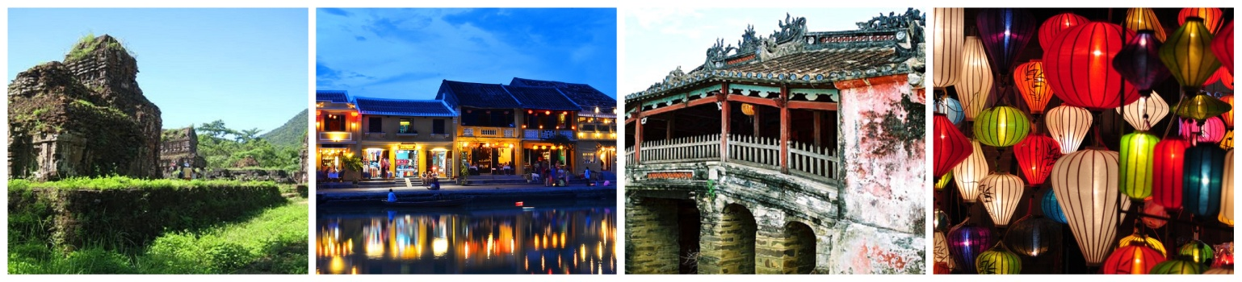
早餐： | 酒店享用 | 午餐： | 柏路船 越式風味 | 晚餐： | GODA餐廳 越式風味
住宿 : | ★★★★ 韓江酒店HAN RIVER HOTEL 或 金宮酒店Gopatel Hotel and Spa 同級旅館

第六天 峴港 台北
發峴越南 ! 早餐後整裡行裝集合，最後帶著依依不捨的心情，前往機場搭機返回溫暖的家。
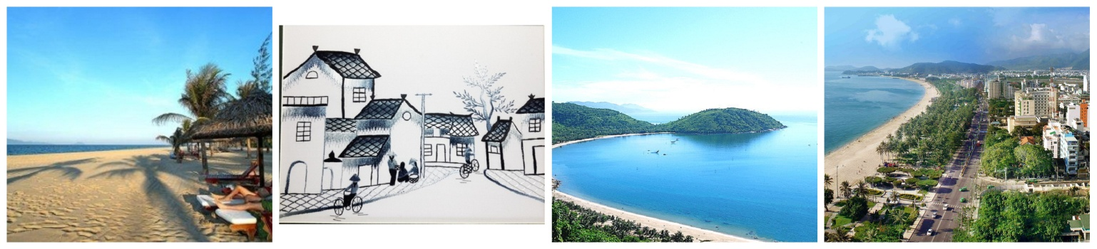
早餐： | 酒店享用 | 午餐： | 機上簡餐 | 晚餐： | X
- 以上行程載明知行程順序僅供參考，因路況或假日遊客眾多行程順序將視情況前後更動。

建議自費項目(本公司三大保證 保證自由參加 保證不強迫 保證無壓力)
景點 | 介紹 | 價錢
越式按摩 | 越式按摩+熱石推拿 一個半小時含小費 | NTD 1,000/人

※重要注意事項說明：
各位貴賓：
感謝您參加本公司越南中越峴港地區團體，為了使您此行收穫更加豐碩，特將該地區相關訊息向您報告，盼能增加您對越南中越峴港的認識，並做好行前萬全的準備。同時請您遵守下列事項，這是我們應盡告知的責任，也保障您的權益。

※飛機與訂金事項說明：
1、此機票為捷星航空經濟艙五天團體票，須配合團體機位去、回程日期恕無法更改。
2、機位一經確認OK即需繳付全額機票款訂金，無法更改日期、取消並無法退費，並請提供正確護照英文名單以利訂房作業，待飯店OK另行通知，敬請注意。【訂金：每人NT6,000】
3、出發前21天工作天( 須提供正確旅客名單 或 正確團體使用機位數量 )
開票後無退票價值。前列事項恕無法取消，若取消需收全額費用，敬請注意。
團體出發前三工作天 可免費更改名子；三天內如需更改名子或換人須支付 NT.3000
4、免費行李服務包含：每人20公斤內托運行李+7公斤手提行李；超重部分按航空公司現場規定，費用敬請自理
5、機上含餐，如有其他需要者請於機上向空服員訂購付費。

a.報名前小提醒
1.本行程已包含機場稅、燃油費、峴港落地簽、保險雜支等。
2.本行程最低成團人數為10人(含)以上、最高團體人數為41人(含)，10人~15人不派領隊，團體若滿16人方派合格領隊，但當地仍配備專業導遊進行解說及服務。本公司官網上所顯示之數字並非最終之確認人數，有權視機位及團體狀況於符合上述人數範圍內進行調整且恕不另行告知，尚祈鑒諒。
3.團體旅遊需多方顧及全體旅客，時間的安排也需相互配合，故若有嬰幼兒同行時，可能無法妥適兼顧，所以煩請貴賓於報名時，多方考量帶嬰幼兒同行可能產生的不便，以避免造成您的不悅與困擾。
4.未滿2足歲之嬰兒參團，不含行程的餐食且不佔機(車)位，行程中景點、秀場(除有年齡限制外)等亦可入場，但不佔座位，另可不必支付領隊、導遊、司機小費，提醒旅客須自行準備嬰兒餐食。
5.本行程之報價對象限定於本國人(中華民國國民)參團有效，非本國籍旅客每人需補收ntd5,000。
6.本行程為顧及旅客出遊期間之人身安全及相關問題，在團體旅遊期間恕無法接受脫隊之要求，若因此無法滿足您的旅遊需求，建議另行選購其它自由行套裝產品，不便之處敬請見諒。
7.行程景點、食宿均包含於行程費用中，如自行放棄均無法退費或轉讓他人使用，而安全措施及操作程序由領隊或導遊在外站詳細告知，請旅客務必遵守。
8.若您有特殊餐食之需求，像茹素或不吃牛肉等，請於報名時告知服務人員，以便立即為您服務處理，並以實際回覆為準。
9.為考量旅客自身之旅遊安全並顧及同團其它團員之旅遊權益，凡年滿70歲以上或行動不便之貴賓，須有家人或友人同行，方始接受報名，不便之處，敬請見諒。
10.本公司不定期依據不同銷售通路、旅展、早鳥、清艙、企業同盟、異業合作等等因素進行行銷特惠活動，因此並不保證同團旅客售價皆相同一致，一切以您報名當時公告之售價及活動為主。
11.團體合菜若人數在12人(含)以下會安排共桌，但會增加菜量；人數達13人(含)以上會安排2桌用餐，如有不便敬請見諒。
12.團體所使用之餐食與餐廳基本上以行程內容所標示為主，因此若有特殊餐食者(例如素食)，菜色會較正常餐食少及簡單，建議旅客可備素食泡麵或罐頭以備不時之需。
13.為求安全起見，請再進行所有水上活動時"全程"穿著水上救生衣；如有感到身體不適，可選擇不參加，並請告知領隊及導遊，謝謝合作。
14.行程飯店所使用之房型除行程特別載明或旅客特別需求，正常以提供各飯店之標準房型為主。
15.團體旅客若為單人或經分房後落單且不需指定單人入住一間房，則由本公司安排同性別團員或領隊同房(恕無法指定)。若全程指定單人房則需補單人房差價。
16.飯店房內配備為一張大床或二張單人床，未必每個飯店都可以加床，若飯店可以加床則是在地上加一張單人床墊(無床架)或簡易床，敬請見諒！
17.國外飯店大多為兩張床房間。您可事先需求一大床房間，但需視當天飯店住房狀況，確認是否給房，無法100%保證房型。(部份飯店大床房為升等房型，需加收房費差額)
18.各飯店是否提供盥洗用品、吹風機、wifi上網、熱水器等等皆有不同服務規格，因此仍建議您攜帶慣用之個人衛生盥洗用品與電器，或根據最終說明會資料洽詢您的服務人員或領隊。
19.行程中若包含飯店內早餐，餐食及服務則依各飯店所提供之內容為準。
20.行程所標示飯店等級以當地認證為準，部份設施、服務、環境可能與已開發國家飯店有些微落差。如有須加強服務之處，可洽飯店服務人員或領隊、導遊協助。
21.最終入住的飯店無法事先指定。因為各飯店常有滿房狀況，若遇飯店滿房，本公司將以同等級飯店取代，將以最後出團說明會資料為主，特此告知，敬請見諒！
22.因環保意識抬頭，並不是每個飯店都有提供牙刷、牙膏、沐浴乳、洗髮精等盥洗用品，為維護個人衛生，請自行準備相關盥洗用具。飯店所提供之毛巾，請勿攜出飯店外使用，否則將計價收費，也可能被視為偷竊。
23.為響應環保，各飯店床單並非每天更換約2天換一次；若需天天更換，請事先告知飯店服務人員或請領隊協助告知。
24.本行程交通住宿及旅遊點儘量忠於原行程，若遇特殊情況或其他不可抗拒因素將會前後調動或互換觀光點，若離隊視同放棄，恕不退費敬請鑒諒。

小費說明：
1.參加本行程，應付小費每人每日新台幣200元X 天數。 （ 例如：６天團 為２００Ｘ６＝１２００）
2.【越南小費參考】
國外旅遊期間：對於司機、導遊、領隊，應酌量給予小費以視鼓勵。《本行程不論派遣領隊與否，小費部份均建議每人每天小費共約新台幣200元》
床頭小費：每間房間每天20,000越盾
行李小費：每件行李每次10,000越盾
三輪車小費：每人30,000越盾
按摩小費：您可視按摩師的服務品質或專業水準而彈性給予，建議每人(60分鐘 約100台幣 & 90~100分鐘 約5美金)。

6/29日出發7/4返回
現金特惠價:23000元/位(小朋友占床同大人價)
1.團費已含:簽證. 導遊.司機小費總計新台幣1000元/位.機場稅兵險+履約責任險4000萬+200 意外險+3萬醫療險
2.團費不含:新辦護照.個人消費.行李小費.機場接送 新辦護照費用;1400元/位
3.確定成團後將收取訂金10000元

報名截止：6月1 日
報名請洽職員會長程國強 (分機75662) 職員副會長賀新持(分機75662)
陳俐秀(分機25300)

